Dokumentasi Pelaksanaan

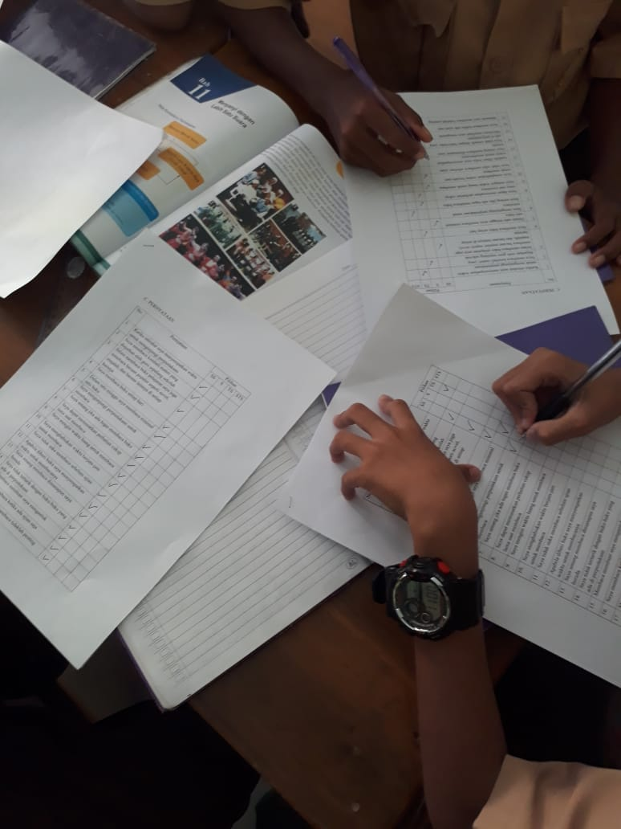

( Siswa Mengisi angket penelitian)
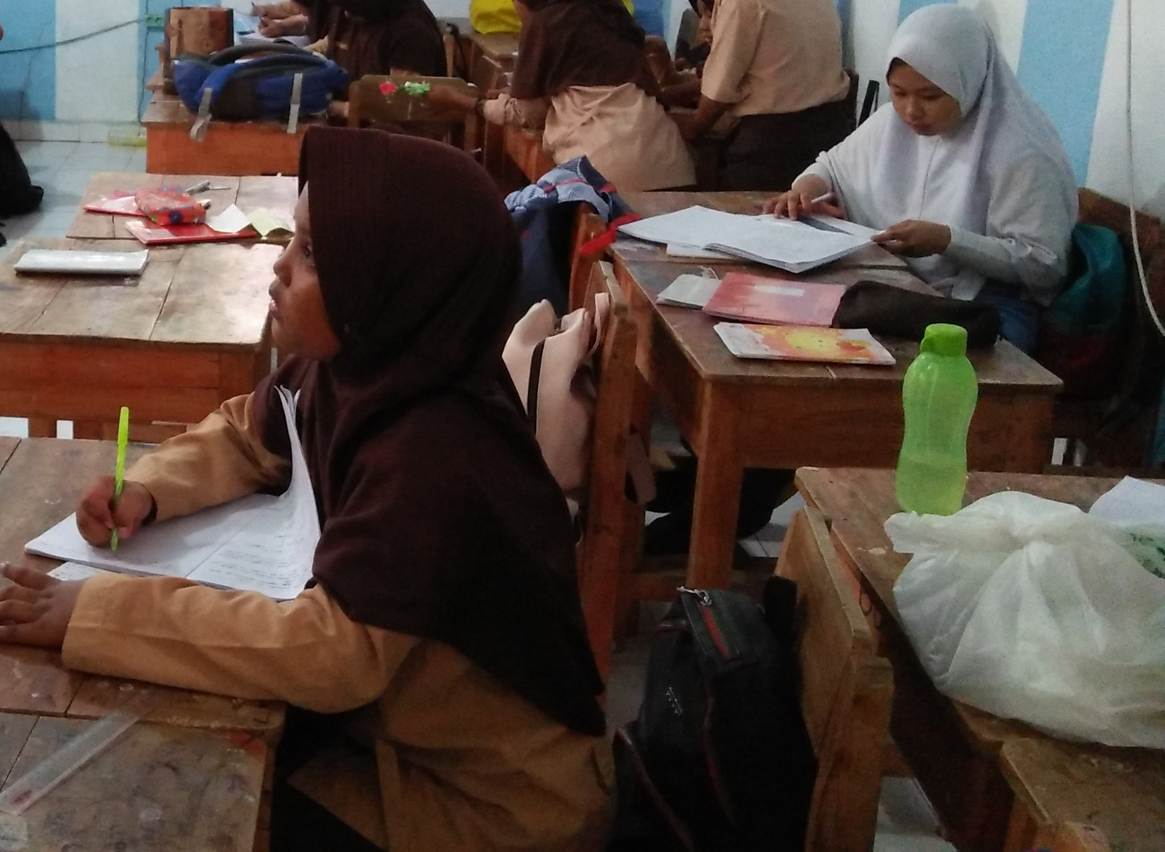

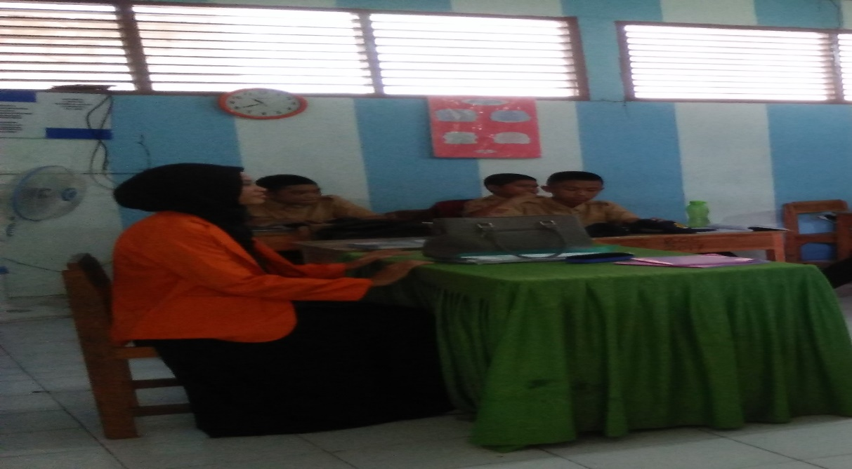

(Peneliti menjelaskan pentingnya meningkatkan kebiasaan membaca)
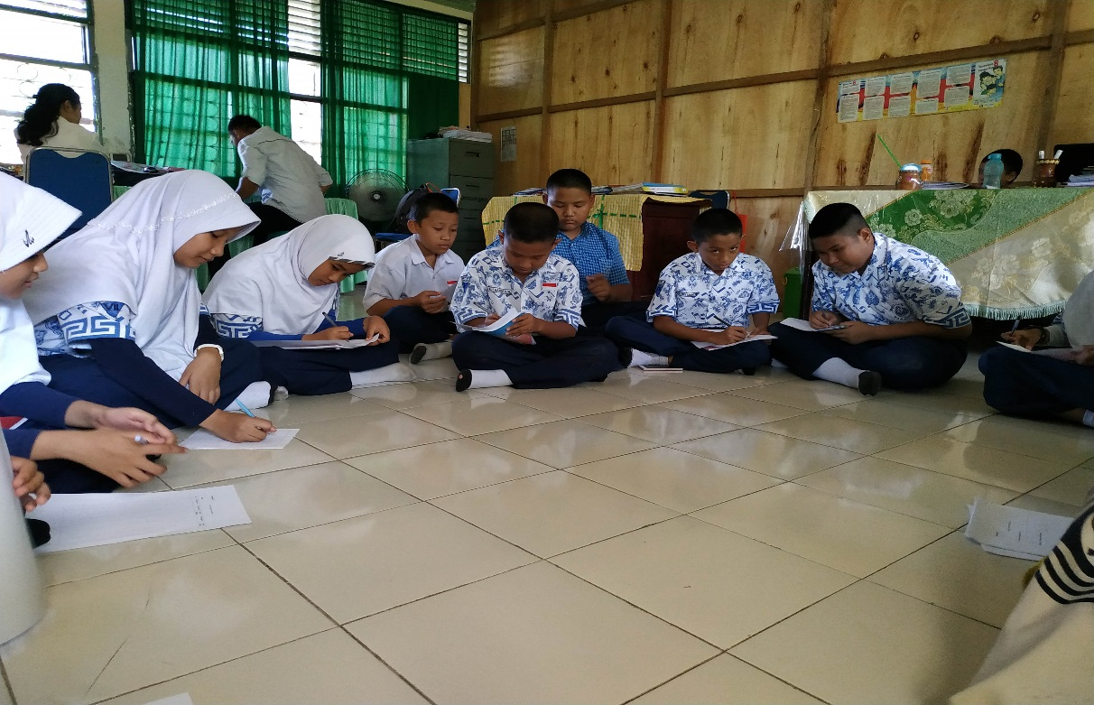

( Siswa Mengisi Lembar schedule harian )

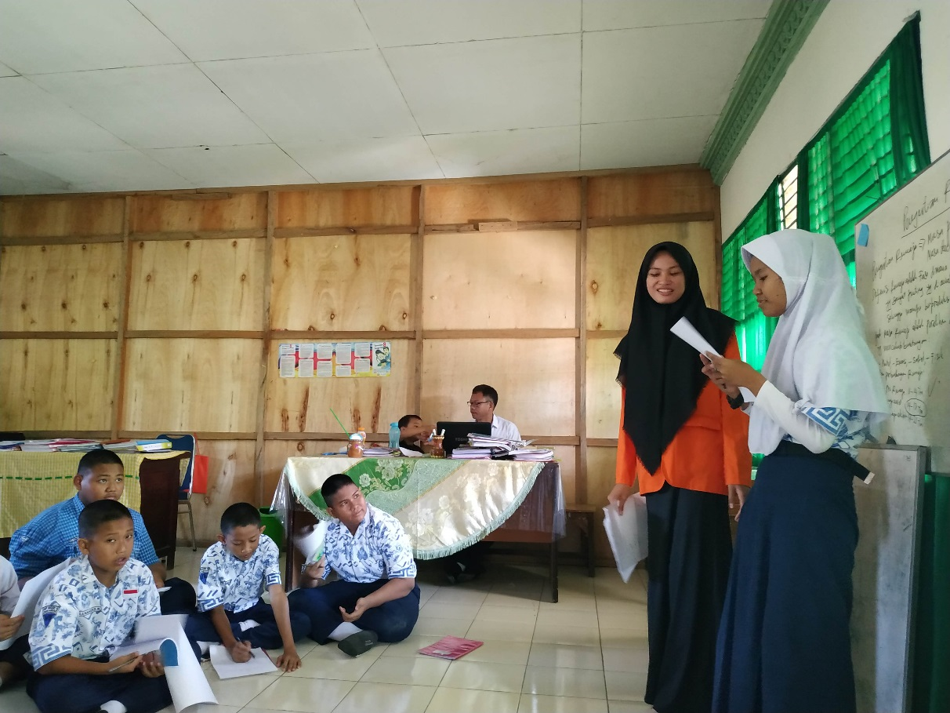

( Siswa membacakan lembar schedule )

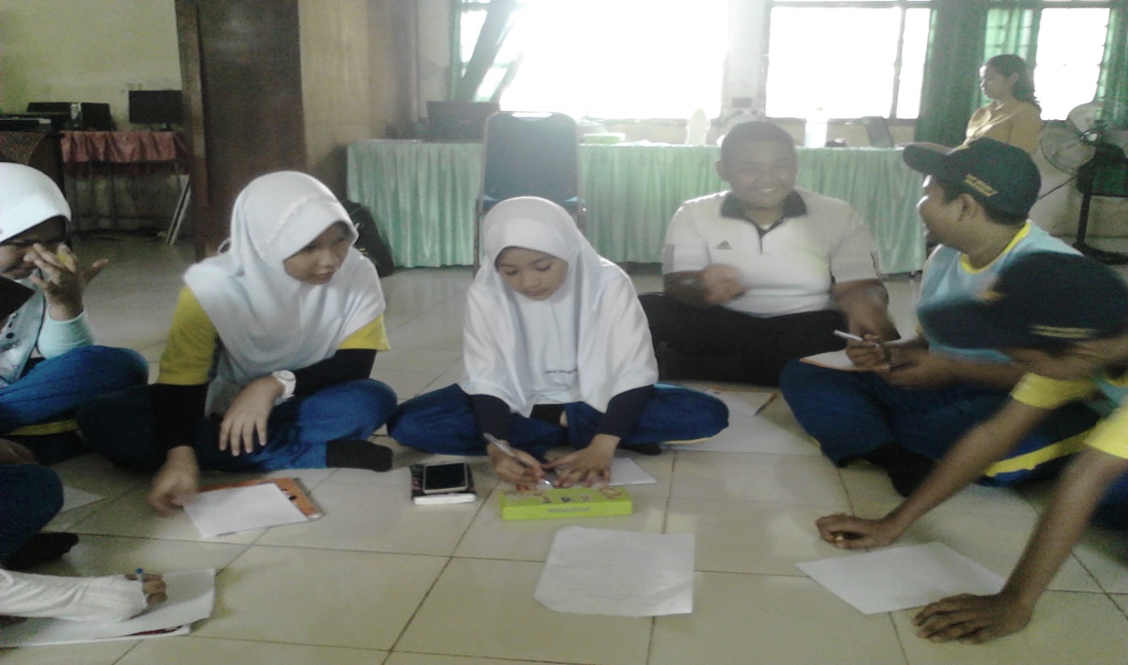

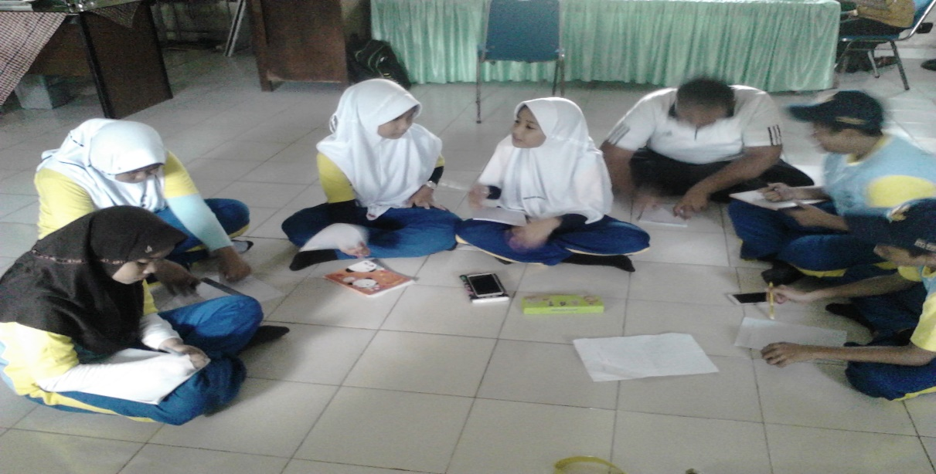

( Siswa Mengisi Kontrak Perilaku )

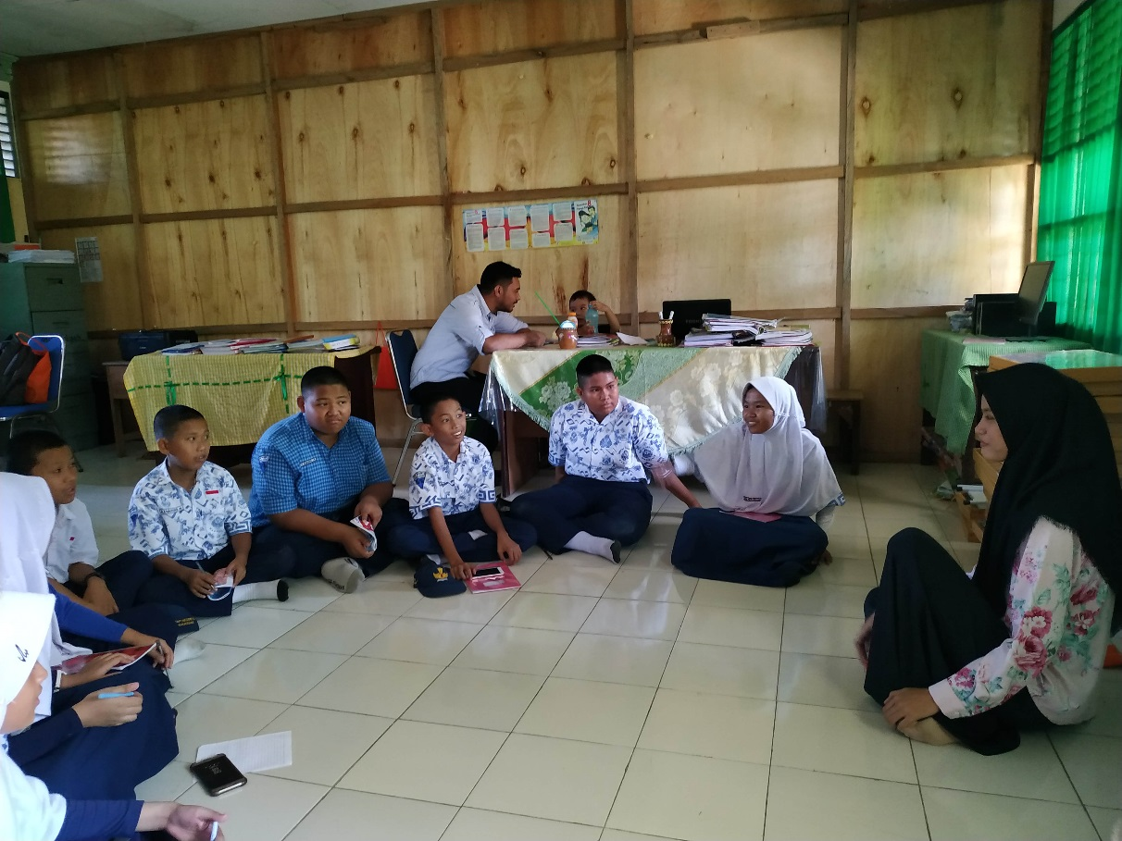

( Siswa Melakukan Review kebiasaan membaca )
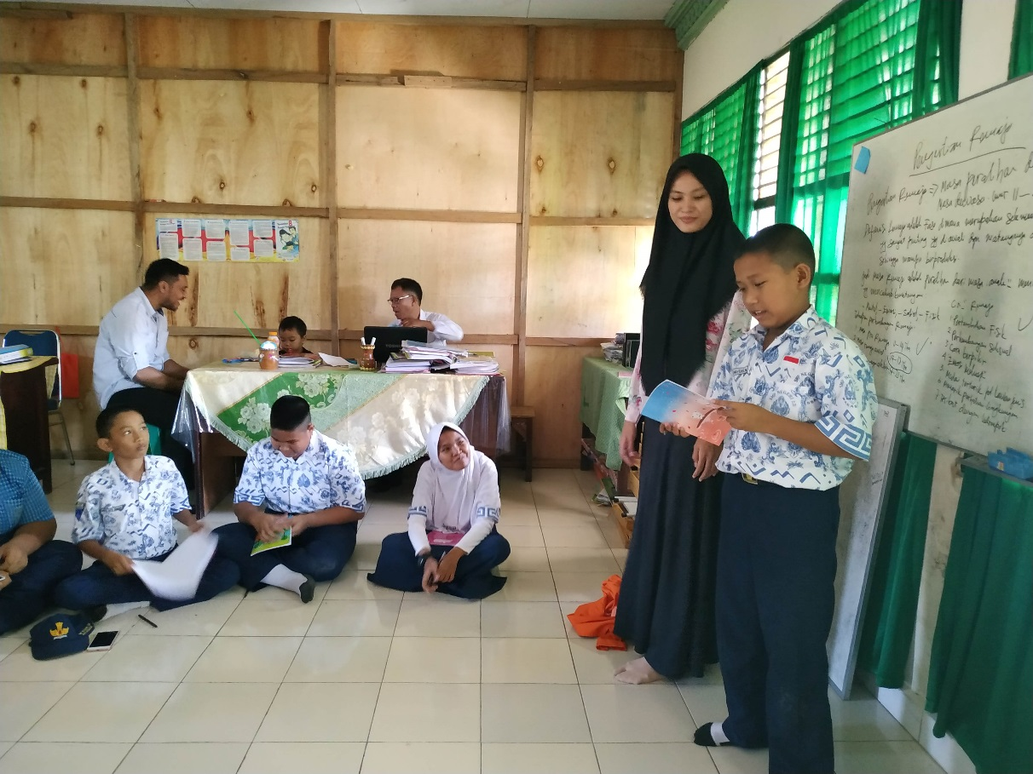

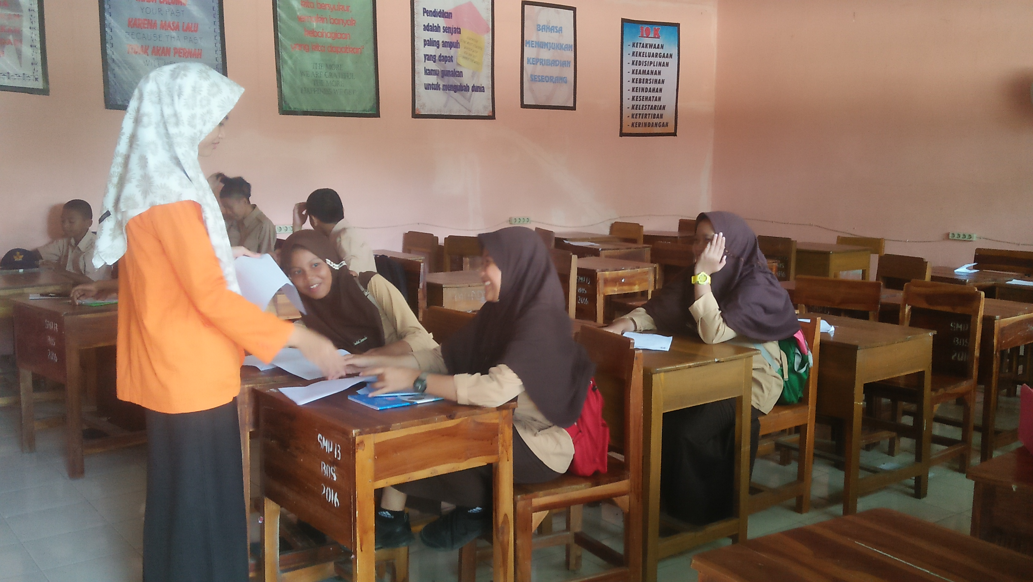

( Siswa Mengisi lembar evaluasi )

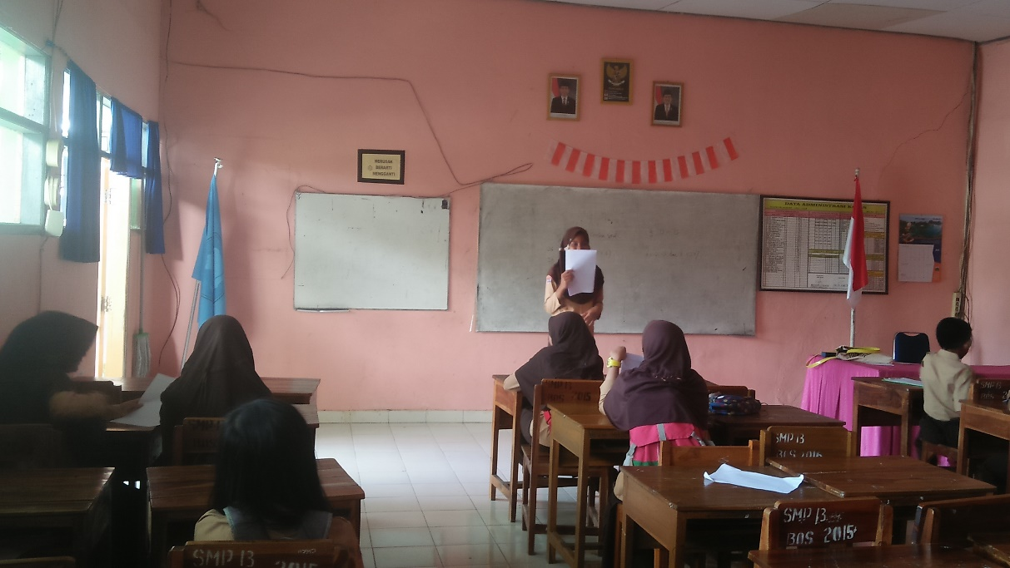

( Siswa membacakan manfaat yang diperoleh selama mengikuti kegiatan )

